Randonnée à la Batarelle - Jeu de piste Prénoms des élèves : __________________________________________________________________________

1) Retrouvez le nom des plantes sur les différentes bornes grâce aux indices de la colonne de gauche.
2) Sur chaque borne, découvrez le nom du quartier de Marseille caché, en traduisant le code secret.
Rappel : pour chaque lettre du mot à retrouver :
⇨ Le premier chiffre indique la ligne.
⇨ Le deuxième chiffre indique le mot.
⇨ Le troisième chiffre indique la lettre.

Indice | Nom de la plante | Code | Nom du quartier
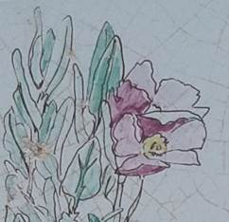 |  | 121 512 229  633 315 763  111 422 | _ _ _ _ _ _ _ _
L’aromate le plus utilisé dans la cuisine provençale. |  | 422 211 421  613 322 114  711 | _ _ _ _ _ _ _
En provençal, on l’appelle le « Roumanièu ». |  | 224 114 512  617 327 616  711 514 522 | _ _ _ _ _ _ _ _ _
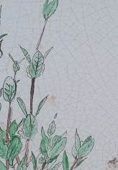 |  | 635 412 953  223 754 822  712 212 877 | _ _ _ _ _ _ _ _ _
Ses racines peuvent aller jusqu’à 10 mètres de profondeur. |  | 221 532 413  533 231 | _ _ _ _ _

Il appartient à la famille des Cupressacées. |  | 413 232 651  433 525 319  723 112 | _ _ _ _ _ _ _ _
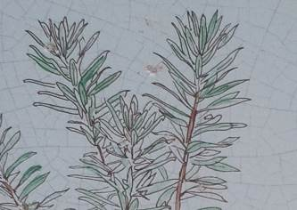 |  | 579 114 622  413 323 212  626 | _ _ _ _ _ _ _
Son nom contient le nom d’un insecte. |  | 523 322 746  731 | _ _ _ _
Son nom latin est « Rhamnus alaternus ». |  | 711 121 233  621 421 512 | _ _ _ _ _ _
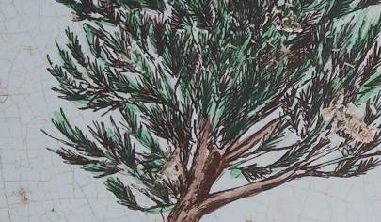 |  | 225 524 626  228 751 314  526 | _ _ _ _ _ _ _
Il se propage sur les collines après un incendie. |  | 112 223 431  511 313 527  527 234 | _ _ _ _ _ _ _ _

Randonnée à la Batarelle - Jeu de piste Corrigé

1) Retrouvez le nom des plantes sur les différentes bornes grâce aux indices de la colonne de gauche.
2) Sur chaque borne, découvrez le nom du quartier de Marseille caché, en traduisant le code secret.
Rappel : pour chaque lettre du mot à retrouver :
⇨ Le premier chiffre indique la ligne.
⇨ Le deuxième chiffre indique le mot.
⇨ Le troisième chiffre indique la lettre.

Indice | Nom de la plante | Code | Nom du quartier
 | Ciste blanc | 121 512 229  633 315 763  111 422 | BELSUNCE
L’aromate le plus utilisé dans la cuisine provençale. | Thym | 422 211 421  613 322 114  711 | ENDOUME
En provençal, on l’appelle le « Roumanièu ». | Romarin | 224 114 512  617 327 616  711 514 522 | VALENTINE
 | Filaire à feuilles étroites ou larges | 635 412 953  223 754 822  712 212 877 | CHARTREUX
Ses racines peuvent aller jusqu’à 10 mètres de profondeur. | Chêne vert ou Yeuse | 221 532 413  533 231 | POMME

Il appartient à la famille des Cupressacées. | Genèvrier Oxycèdre | 413 232 651  433 525 319  723 112 | MALPASSE
 | Garou | 579 114 622  413 323 212  626 | SORMIOU
Son nom contient le nom d’un insecte. | Chêne Kermès | 523 322 746  731 | ROSE
Son nom latin est « Rhamnus alaternus ». | Neprun Alaterne | 711 121 233  621 421 512 | CALADE
 | Pin d’Alep | 225 524 626  228 751 314  526 | ESTAQUE
Il se propage sur les collines après un incendie. | Ajonc de Provence | 112 223 431  511 313 527  527 234 | JOLIETTE

